Министерство образования Республики Беларусь

Учреждение образования

“Брестский государственный технический университет”

Кафедра интеллектуально-информационных технологий

Лабораторная работа №2

“Представление знаний. Семантическая сеть”

Выполнил:

студент 3 курса

группы ИИ-22

Кирилович А. А.

Проверил:

Савонюк В. А.

Брест 2024

Задание:

12. Построить продукционную модель представления знаний в предметной области «Туристическое агентство» (работа с клиентами).

**Решение.**

1. Ключевые понятия данной предметной области – туристическое агентство, тот, кто посещает туристическое агентство (клиент) и те, кто его предлагают услуги (туроператоры). У туроператоров и клиентов есть общие характеристики, поэтому целесообразно выделить общее абстрактное понятие - человек. Продукцией туристического агентства является предоставление туров.

Исходя из этого, вершины графа будут следующими: “Туристическое агентство”, “Человек”, “Клиент”, “Туроператор”, “Заказ”, “Услуги”.

1. У этих объектов есть определенные свойства и атрибуты. Например, туристические агентства располагаются по определенным адресам, у каждого тура и отдельной услуги есть определенные цены. Поэтому добавим вершины “Адрес” и “Цена”.
2. Определим для имеющихся вершин отношения и их типы.
3. Добавим знание о конкретных фактах решаемой задачи. Пусть имеется два туристических агентства: «Солнышко» и «Пора отдохнуть», в первом работает туроператор Дима, во втором Алексей. Рома решил воспользоваться услугами туристического агентства «Пора отдохнуть» высказав свое желание поехать в Турция в отель «Все включено». Цены на поездку в Турцию и проживания в отеле «Все включено», как и адреса агентств известны.
4. Осуществим проверку установленных связей. Например, возьмем вершину “Услуги” и пройдем по установленным связям. Получаем следующую информацию: услуги являются частью заказа, примерами услуг могут тур в Турцию и отель «Все включено».

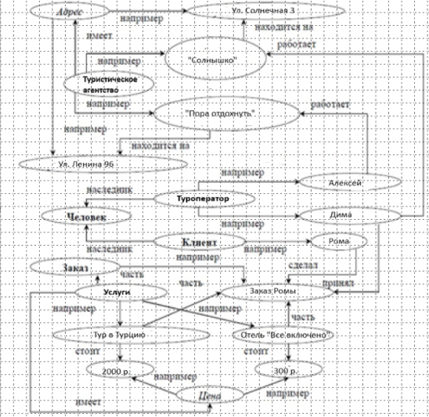

Для получения ответа на какой-либо вопрос по этой задаче необходимо найти соответствующий участок сети и, используя связи, получить результат.

Например, вопрос «Какова цена заказа Ромы (сколько Рома заплатил за заказ)?» Из запроса понятно, что необходимо найти следующие вершины:

«Цена», «Рома» и «Заказ» или «Заказ Ромы». Часть семантической сети, находящаяся между этими вершинами, содержит ответ, а именно, частью заказа Ромы являются тур в Турцию и отель «Все включено», которые стоят 2000 и 300 р. соответственно. Больше информации о заказе Петра в модели нет, поэтому делаем вывод – Петр заплатил 2300 р.